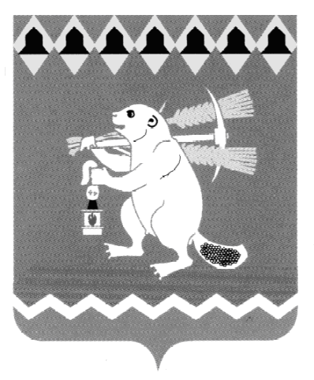
Администрация Артемовского городского округа
ПОСТАНОВЛЕНИЕ

от 14.08.2020 № 783-ПА

О признании утратившим силу постановления Администрации Артемовского городского округа от 23.08.2019 № 940-ПА
«Об утверждении Положения о порядке проведения конкурсов
на право организации и проведения ярмарок на территории
Артемовского городского округа»

В соответствии с Постановлением Правительства Свердловской области от 09.04.2020 № 225-ПП «О внесении изменения в Порядок организации ярмарок на территории Свердловской области и продажи товаров (выполнения работ, оказания услуг) на них, утвержденный Постановлением Правительства Свердловской области от 07.12.2017 N 908-ПП», руководствуясь статьями 30, 31 Устава Артемовского городского округа,
ПОСТАНОВЛЯЮ:
1. Признать утратившим силу постановление Администрации Артемовского городского округа от 23.08.2019 № 940-ПА «Об утверждении Положения о порядке проведения конкурсов на право организации и проведения ярмарок на территории Артемовского городского округа».
2. Постановление разместить на Официальном портале правовой информации Артемовского городского округа (www.артемовский-право.рф) и на официальном сайте Артемовского городского округа в информационно – телекоммуникационной сети «Интернет» (www.artemovsky66.ru).
3. Контроль за исполнением постановления возложить на первого заместителя главы Администрации Артемовского городского округа Черемных Н.А.

Глава Артемовского городского округа А. В. Самочернов

